671213401509
+77759417541

ЧИНКАРОВА Нурия Яйлаевна,
№14 М.Сапарбаев атындағы жалпы орта мектебінің тарих пәні мұғалімі.
Түркістан облысы, Сайрам ауданы

ПОЛИТИЧЕСКАЯ ОРГАНИЗАЦИЯ РАННИХ ГОСУДАРСТВ НА ТЕРРИТОРИИ КАЗАХСТАНА

Цели обучения, которые достигаются на данном уроке |  | 10.3.1.1 Использовать термины «государство», «власть», «политическая организация» для определения государственности у ранних кочевников Казахстана;  10.3.1.2 Исторические этапы становления государственности в Казахстане;  10.3.1.3 Охарактеризовать особенности политической структуры ранних государств на территории Казахстана.
Цель урока |  | Использовать термины «государство», «власть», «политическая организация» для определения государственности у ранних кочевников Казахстана;  Исторические этапы становления государственности в Казахстанеа.
Критерии успеха |  | Раскроют становления государственности племенных союзов через групповую работу;  Анализ политического строя саков, усуней и гунов;  Указать этапы становления государственности используя хронологическую линию.
Ход урока
Этапы урока | Деятельность учителя |  | Деят-сть обуч-ся | Оценивание | Ресурсы
Орг момент | Приветствия(настроить настроение)  . Метод «мозговой штурм» по коллекцию иллюстраций:  - - Что ты видишь?  - О ком может быть речь?  - Объединить изображения и определить основную идею?  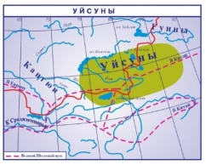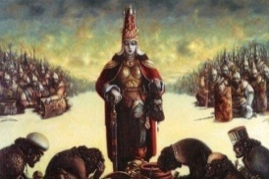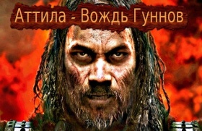  Ознакомить тему и учебные цели, критерии оценивания |  | Настраиваются на положительный настрой урока. |  | Интерактивная доска,видеоролик  Картинки-пазлы
Изучение нового материала | Племенные объединения саков  В I тысячелетии до н. э. преемниками андроновцев на территории Казахстана стали саки. Это время в истории древнего Казахстана совпало с эпохой открытия и широкого использования железа (VIII-VII вв. до н. э.). Сакские племена делились на три группы и расселялись по всей территории Казахстана:  - Саки-тиграхауды (саки, носящие высокие остроконечные шапки) жили в Южном Казахстане и Жетысу;  - Саки-хамаварги (саки, изготовлявшие напиток хаума) жили по берегам рек Амударьи и Мургаб;  - Саки-парадараи (саки, живущие за морем) жили на северо-восточном побережье Аральского моря и на землях Центрального Казахстана.  В письменных источниках саки встречаются под разными названиями. Древнегреческий историк Геродот называл саков «азиатскими скифами», древние персы — «могучими мужами», а в «Авесте» они именовались — «туры с быстрыми конями». Саки вели оседло-кочевой образ жизни. Основной вид хозяйства — скотоводство, имевшее множество вариантов: кочевое, полукочевое, оседлое. Разводили лошадей, овец, крупный рогатый скот. Развивалось скотоводство в сочетании с земледелием. Выращивали просо, ячмень, пшеницу. Высокого уровня достигли ремесла: металлургия, гончарное дело, ювелирное искусство, резьба по дереву и кости, обработка камня. В I тысячелетии до н. э. В Евразии между странами Запада и Востока, Средиземноморьем и Китаем шла достаточно оживленная торговля. Саки имели торговые связи с народами Алтая, Сибири, Европы и Востока. Существовали отдельные участки Великого шелкового пути: «Лазуритовый путь» — из Памира в Иран и Месопотамию; «Нефритовый путь» — из Кашгарии в Китай; «Степной путь» (середина I тысячелетия до н. э.) — от реки Хуанхэ, через степи Казахстана и Причерноморья, в земли греков и этруссков.  В VII-IV вв. до н. э. Сакские племена объединяются в племенные союзы. Во главе племенного союза стоит царь, избираемый военным советом вождей племени. В сакском обществе царь считался любимцем бога, связующим звеном между небом и землей. Племенами управляли военные вожди, избираемые всем племенем. Сакское общество было равноправным: мужчины и женщины обладали равными правами. Например, женщины имели право воевать наравне с мужчинами, или царствовать как сакские царицы Томирис и Зарина. Саки делились на три общественные группы, каждая имела свой традиционный цвет: воины — красный, Жрецы — белый, общинники (скотоводы и земледельцы) — желтый и синий.  На протяжении своей истории саки вели многочисленные войны. В VI в. до н. э. против них выступил царь ахеминидов Кир. Его армия была разгромлена войсками саков во главе с царицей массагетовТомирис. В 519–518 гг. до н. э. против саков-тиграхаудов воевал персидский царь Дарий I. В этой войне совершил подвиг сакский пастух Ширак. На стороне персов саки принимали участие в греко-персидских войнах: в войне с мидийским царем Крезом, в 490 г. до н. э. в Марафонской битве, в 480 г. до н. э. в битве при Фермопилах и в Египте. В 330–327 гг. до н. э. поход против саков предпринял Александр Македонский. По его приказу на Сырдарье был построен опорный пункт — город Александрия Эсхата, разрушенный впоследствии саками. С такими странами как Хорезм, Бактрия, Ассирия, Индия, Китай саки поддерживали мирные торговые отношения.  Саки поклонялись силам природы — солнцу, ветру, грому и пр. По их представлениям боги перевоплощались в различных животных и птиц. Например, кабан связывался с громом, конь с солнцем и огнем. А у саков Семиречья существовали «храмы огня», где совершались обряды, связанные с культом огня. С VII в. до н. э. у населения обширной зоны степей Казахстана, Сибири, Поволжья возник в искусстве «звериный стиль» — изображение зверей и мифологических чудовищ в движении. Ими украшали ювелирные изделия, оружие, одежду, конскую сбрую, бронзовые котлы и жертвенники. Примером могут служить одежда и головной убор «Золотого человека» из Иссыкского кургана (1969–1970 гг.), выполненные в «зверином стиле». Саки принадлежали к европеоидной расе, говорили на восточно-иранском языке, на развитие их культуры оказала большое влияние культура ахеменидского Ирана. ярким представителем сакской духовной культуры является мыслитель и философ Анахарсис, живший в VI в. до н. э.  Эпоха саков показывает, что Великая степь представляла собой самостоятельный очаг цивилизации, отличавшийся этнокультурной подвижностью и способностью к адаптации.  Исследования и групповая работа  Исследовательская работа: групповая работа по подведению итогов раздела (подготовка: 20 мин, защита: 9 мин.(по 3 минуты на группу)  Рекомендация: предоставьте группам необходимые материалы (например, ноутбук, планшет или литературный материал).  1-группа: Формирование сакских племенных союзов на территории Казахстана  Критерии задания:  - Полное предоставление информации;  - Особенности политической структуры у саков;  - ссылки на источники.  2-группа: Государство уйсуней на терриории Казахстана  Критерии задания:  - предоставление информации;  - Объяснить строй политической организации усуней  - Ссылка на источники  3-группа: Государственность гунов  Критерии задания:  - особенностигосударства кангюев  - особенности социальных групп;  - включают ситуацию в конкретную историческую эпоху;  5мин.  Хронологическая линия.Учащиеся пишут на линии главные исторические события в указанный период.  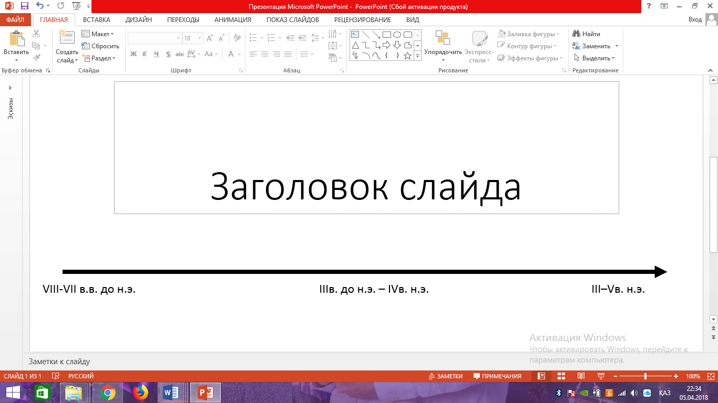  «График ЭНП» (группы оценивают друг друга) (3 мин)  Критерий Эффективные моменты Неэффективные моменты Предложение  Политический строй племенных союзов  Этапы становления племенных союзов  Изложение материала  Источники и ссылки  Использование времени  Заполнение таблицы. 10 мин.  Саки Усуни Гунны  Становление  Политический строй  Источники о государственности племенных союзов  Вывод  Эссе на тему: Становление государственности у племенных союзов саков, усуней и гунов. 20 мин.  Критерий:  - Использование терминов государственность, власть, политический строй.  - Хронологические данные племенных союзов.  - Привести 2-3 аргумента по теме  - 120-150 слов.  обмен информацией, полученной в ходе сегодняшних исследований с использованием метода треугольника |  | Устно отвечают на вопросы, с объяснением.  Находит ошибки в примерах  . Излагает свои мысли. | Стратегия  «Верно - не верно»  Словесная оценка учителя.  Взаимооценивание  Стратегия «Стикер» | Политическая история саковhttp://e-history.kz/ru/contents/view/261  Усуни  http://e-history.kz/ru/contents/view/257  ЦОР №67 Племена гуннов на территории Казахстана http://e-history.kz/ru/scorm/course/20  Историческая хроника http://www.tarih-begalinka.kz/ru/history/ancient/history/
Подведение итогов урока  5 минут | Рефлексия 4-5мин: Выберите смайлик согласно вашему настроению после уроков математики:  Заканчивая наш урок, давайте подведем итоги:  - Было ли тебе интересно на уроке?    - Сумел ли ты приобрести новые знания и умения на уроке?  - Сумел ли ты применить свои знания?  - Какой отметкой ты бы оценил свою работу на уроке? |  | Ученики показывают умение обосновывать свое понимание  Записывают д.з. в дневники | Самооценивание | Рефлексивный лист, стикеры

